Метрологические характеристики приборов учета, требования к местам установки, схемы подключения приборов учета электрической энергии.

1. В соответствии с пунктом 138 Постановления Правительства РФ №442 от 04.05.2012 года (далее ППРФ №442), Для учета электрической энергии, потребляемой гражданами, а также на границе раздела объектов электросетевого хозяйства и внутридомовых инженерных систем многоквартирного дома подлежат использованию приборы учета класса точности 2,0 и выше.
В многоквартирных домах, присоединение которых к объектам электросетевого хозяйства осуществляется после вступления в силу настоящего документа, на границе раздела объектов электросетевого хозяйства и внутридомовых инженерных систем подлежат установке коллективные (общедомовые) приборы учета класса точности 1,0 и выше.
На основании пункта 139 вышеуказанного постановления, Для учета электрической энергии, потребляемой потребителями, не указанными в пункте 138 настоящего документа, с максимальной мощностью менее 670 кВт, подлежат использованию приборы учета класса точности 1,0 и выше - для точек присоединения к объектам электросетевого хозяйства напряжением 35 кВ и ниже и класса точности 0,5S и выше - для точек присоединения к объектам электросетевого хозяйства напряжением 110 кВ и выше.
Для учета электрической энергии, потребляемой потребителями с максимальной мощностью не менее 670 кВт, подлежат использованию приборы учета, позволяющие измерять почасовые объемы потребления электрической энергии, класса точности 0,5S и выше, обеспечивающие хранение данных о почасовых объемах потребления электрической энергии за последние 90 дней и более или включенные в систему учета.
Для учета реактивной мощности, потребляемой (производимой) потребителями с максимальной мощностью не менее 670 кВт, в случае если в договоре оказания услуг по передаче электрической энергии, заключенном в отношении энергопринимающих устройств таких потребителей в соответствии с Правилами недискриминационного доступа к услугам по передаче электрической энергии и оказания этих услуг, имеется условие о соблюдении соотношения потребления активной и реактивной мощности, подлежат использованию приборы учета, позволяющие учитывать реактивную мощность или совмещающие учет активной и реактивной мощности и измеряющие почасовые объемы потребления (производства) реактивной мощности. При этом указанные приборы учета должны иметь класс точности не ниже 2,0, но не более чем на одну ступень ниже класса точности используемых приборов учета, позволяющих определять активную мощность.
Класс точности измерительных трансформаторов, используемых в измерительных комплексах для установки (подключения) приборов учета, должен быть не ниже 0,5. Допускается использование измерительных трансформаторов напряжения класса точности 1,0 для установки (подключения) приборов учета класса точности 2,0.
Приборы учета электрической энергии, устанавливаемые на фасадах зданий, опорах линий электропередач, в неотапливаемых помещениях, должны иметь установленный предельный рабочий диапазон температур от минус 40 ⁰С до плюс 40 ⁰С.
Каждый установленный расчетный счетчик должен иметь на винтах, крепящих кожух счетчика, пломбы с клеймом госповерителя, а на зажимной крышке - пломбу энергоснабжающей организации.
На вновь устанавливаемых трехфазных счетчиках должны быть пломбы государственной поверки с давностью не более 12 мес., а на однофазных счетчиках - с давностью не более 2 лет
Счетчики должны устанавливаться в шкафах, камерах, комплектных распределительных устройствах, на панелях, щитах, в нишах, на стенах, имеющих жесткую конструкцию.
Допускается крепление счетчиков на деревянных, пластмассовых или металлических щитках.
Высота от пола до коробки зажимов счетчиков должна быть в пределах 0,8 - 1,7 м. Допускается высота менее 0,8 м, но не менее 0,4 м.
Должна быть обеспечена возможность удобной замены счетчика и установки его с уклоном не более 1 град. Конструкция его крепления должна обеспечивать возможность установки и съема счетчика с лицевой стороны.
Для безопасной установки и замены счетчиков в сетях напряжением до 380 В должна предусматриваться возможность отключения счетчика установленными до него на расстоянии не более 10 м коммутационным аппаратом или предохранителями. Снятие напряжения должно предусматриваться со всех фаз, присоединяемых к счетчику.
Метрологические характеристики
Однофазные:
Номинальное напряжение – 230 В
Номинальный ток – 5(60) или 10(100) А
Трехфазные прямого включения:
Номинальное напряжение – 3х230/400 В
Номинальный ток – 5(60) или 10(100) А
Трехфазные трансформаторного включения:
Номинальное напряжение – 3х57,7/100 или 3х230/400 В
Номинальный ток – 5(7,5) или 5(10) А
- приведенные выше метрологические характеристики электросчетчиков могут отличаться в зависимости от модели и завода-изготовителя.
2. Согласно пункту 144 ППРФ №442, приборы учета подлежат установке на границах балансовой принадлежности объектов электроэнергетики (энергопринимающих устройств) смежных субъектов розничного рынка - потребителей, производителей электрической энергии (мощности) на розничных рынках, сетевых организаций, имеющих общую границу балансовой принадлежности (далее - смежные субъекты розничного рынка), а также в иных местах, определяемых в соответствии с настоящим разделом с соблюдением установленных законодательством Российской Федерации требований к местам установки приборов учета. При отсутствии технической возможности установки прибора учета на границе балансовой принадлежности объектов электроэнергетики (энергопринимающих устройств) смежных субъектов розничного рынка прибор учета подлежит установке в месте, максимально приближенном к границе балансовой принадлежности, в котором имеется техническая возможность его установки. При этом по соглашению между смежными субъектами розничного рынка прибор учета, подлежащий использованию для определения объемов потребления (производства, передачи) электрической энергии одного субъекта, может быть установлен в границах объектов электроэнергетики (энергопринимающих устройств) другого смежного субъекта.
В случае если прибор учета, в том числе коллективный (общедомовой) прибор учета в многоквартирном доме, расположен не на границе балансовой принадлежности объектов электроэнергетики (энергопринимающих устройств) смежных субъектов розничного рынка, то объем потребления (производства, передачи) электрической энергии, определенный на основании показаний такого прибора учета, в целях осуществления расчетов по договору подлежит корректировке на величину потерь электрической энергии, возникающих на участке сети от границы балансовой принадлежности объектов электроэнергетики (энергопринимающих устройств) до места установки прибора учета. При этом расчет величины потерь осуществляется сетевой организацией в соответствии с актом уполномоченного федерального органа, регламентирующим расчет нормативов технологических потерь электрической энергии при ее передаче по электрическим сетям. Если на дату вступления в силу настоящего документа в договоре энергоснабжения (договоре купли-продажи (поставки) электрической энергии (мощности)), договоре оказания услуг по передаче электрической энергии сторонами согласована методика выполнения измерений, аттестованная в установленном порядке, то при расчете величины потерь используется такая методика, кроме случаев, когда одна из сторон заявила о необходимости использования указанного в настоящем пункте акта уполномоченного федерального органа. В этом случае такой акт уполномоченного федерального органа используется с первого числа месяца, следующего за месяцем, в котором одна из сторон в письменной форме направила заявление о его использовании.

Схемы включения счетчиков электрической энергии

Схема включения однофазных счетчиков
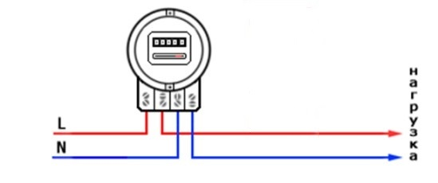
Рисунок 1. Схема включения однофазного счетчика.

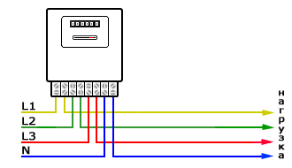
Схемы включения трехфазных счетчиков в электроустановках
напряжением 380/220 В.
Рисунок 2. Схема включения трехфазного счетчика.
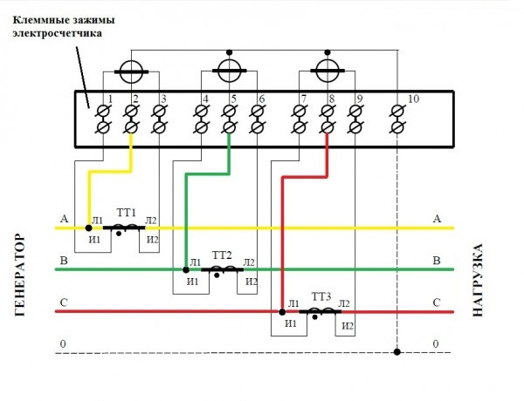
Рисунок 3. Схема включения трехфазного счетчика в четырехпроводную сеть с раздельными цепями тока и напряжения.
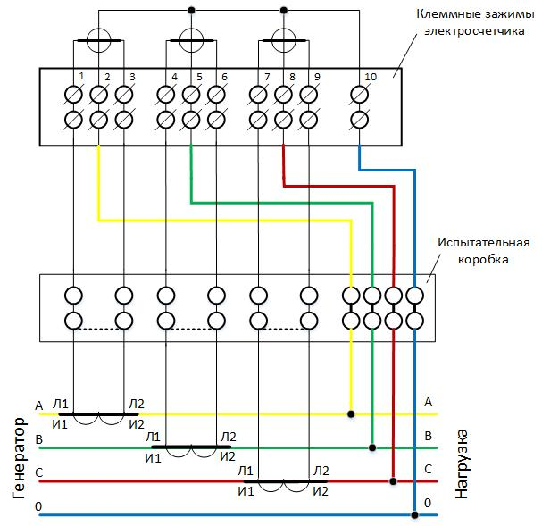
Рисунок 4. Схема включения трехфазного счетчика в четырехпроводную сеть с испытательной коробкой.

Схемы включения трехфазных счетчиков в электроустановках напряжением выше 1000 В.
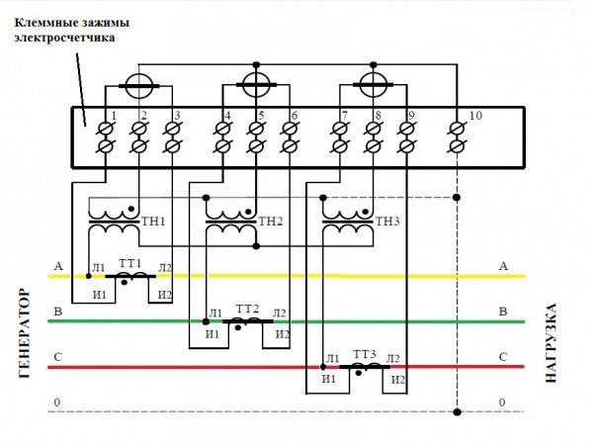
Рисунок 5. Схема включения трехфазного счетчика в трехпроводную цепь с тремя измерительными ТТ и ТН.
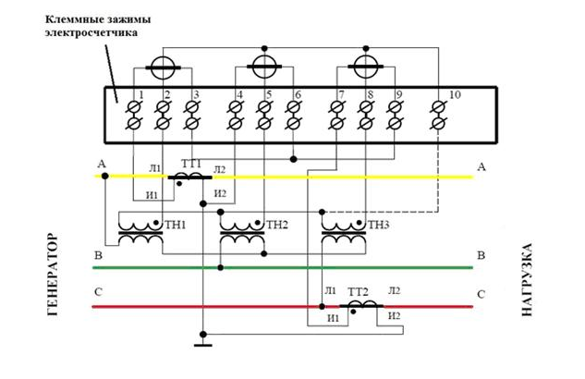
Рисунок 6. Схема включения трехфазного счетчика в трехпроводную цепь с двумя измерительными ТТ и ТН

